Gödel, Escher, Bach: un Eterno y Grácil Bucle

Autor 1: John Stiven Acevedo Zapata

*Ingeniería de Sistemas, Universidad Tecnológica de Pereira*

Correo-e: s.acevedo1@utp.edu.co

***Resumen*— Gödel, Escher, Bach: un Eterno y Grácil Bucle1​ (Gödel, Escher, Bach: an Eternal Golden Braid, abreviado GEB por el mismo autor) es un libro de Douglas R. Hofstadter, publicado en 1979 por Basic Books y ganador del Premio Pulitzer. El título de la primera edición en español fue Gödel, Escher, Bach: una eterna trenza dorada,2​ pero fue sustituido por el título actual para respetar el juego de iniciales propuesto por el autor: GEB:EGB. Un nuevo prefacio de Hofstadter acompañó a la edición en inglés en el vigésimo aniversario que no tiene más cambios (ISBN 0-465-02656-7), publicada en 1999.**

**Palabras Clave —** **bucle, infinito, Gödel, Escher, Bach.**

***Abstract*— Gödel, Escher, Bach: an Eternal and Graceful Loop1 is a book by Douglas R. Hofstadter, published in 1979 by Basic Books and winner of the Pulitzer Prize. The title of the first edition in Spanish was Gödel, Escher, Bach: an eternal golden braid, 2 but was replaced by the current title to respect the initial set proposed by the author: GEB: EGB. A new preface by Hofstadter accompanied the English edition on the 20th anniversary that has no further changes (ISBN 0-465-02656-7), published in 1999.**

***KeyWords* — loop, infinity, Gödel, Escher, Bach**

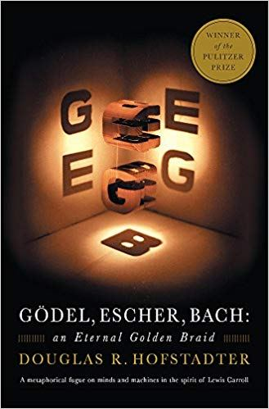

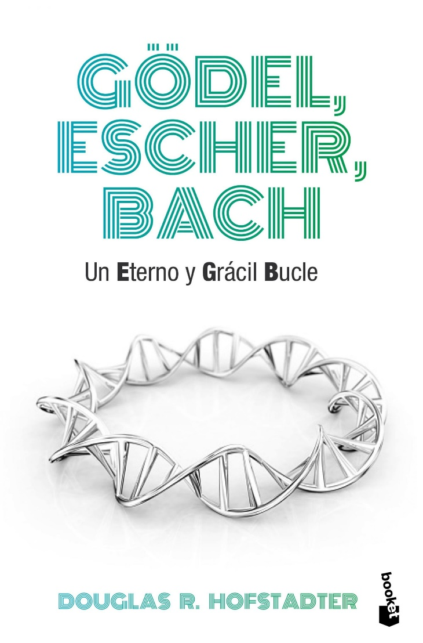

1. INTRODUCCIÓN

Se cuenta la historia de como el rey de Prusia Federico el Grande y J. S. Bach en 1747 se conocen, la conversación con disculpas mutuas, el órgano, los nuevos pianos Silbermann, la petición del rey de una fuga a seis voces, la improvisación de Bach, la carta de Bach al rey con la Ofrenda Musical, mención general a la estructura de la obra. Se mencionan las características fundamentales de canones y fugas, cómo se estructuran, técnicas y variaciones usadas para componerlas. Se habla del “Canon Eternamente Remontante” y del concepto de Bucles Extraños. Se habla de M. C. Escher, de los Bucles Extraños de diferentes niveles en sus obras pictóricas, la analogía con los canones y fugas, el infinito, y los diferentes niveles (clases/tipos) de realidades (“mayor realidad”, “más imaginario”). Se habla de la paradoja de Epiménides, o paradoja del mentiroso, de su versión en teoría de números como el Teorema de la Incompletitud de K. Gödel. Se mencionan algunos puntos históricos del desarrollo del razonamiento lógico, y se mencionan los problemas paradójicos que implica el fenómeno de la autorreferencia. Se habla de teoría de tipos y conjuntos, los fundamentos de la matemática. El interés/esfuerzos de David Hilbert y el Teorema de Incompletitud de Gödel demoliendo la intención de Hilbert. Se mencionan avances en la computación electrónica y la complejidad de una IA. Se menciona la estructura en forma de contrapunto de Diálogos y Capítulos del libro. Al final el diálogo entre Aquiles, Sr. Tortuga y Zenón, el teorema de que el Movimiento Implica Imposibilidad Inherente ó que el Movimiento Ultrainexiste.

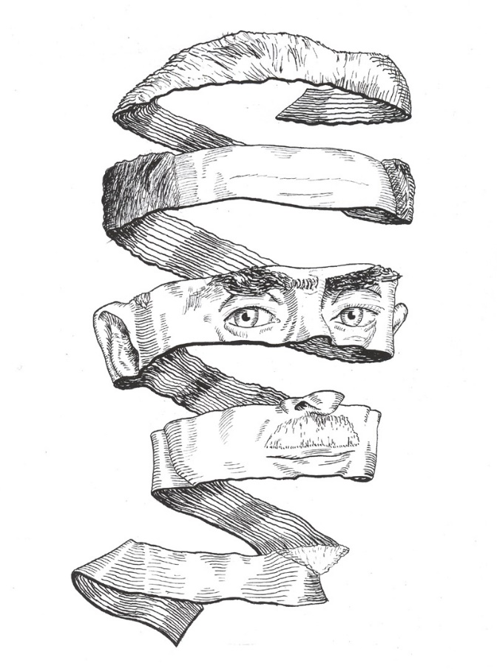



1. CONTENIDO

**Capítulo I: El acertijo MU**

Se introducen los sistemas formales, el desafío “¿Puede usted producir MIU?”, las reglas y ejemplos del juego. Se establecen distinciones en los conceptos de teorema, axioma, reglas de producción, reglas de inferencia, derivación. Se mencionan las características inherentes del sistema formulado, características/patrones de los teoremas (cadenas producibles), diferencias entre el proceso de aprendizaje/comprensión/ejecución de humanos y máquinas. Se mencionan el interior/exterior del sistema, los brincos fuera del sistema, abstraerse afuera del sistema, observar el sistema/proceso mismo, la complejidad de separar interior/exterior del sistema, formular ideas simples para emplearlas en ideas más complejas, y los sistemas formales. Se explican las vías/métodos/técnicas Mecánica, Inteligente, Ultravía. Se mencionan teoremidad, verificación, procedimiento de decisión. Al final el diálogo a dos voces entre Aquiles y el Sr. Tortuga acera del juego de distancias infinitas y proposiciones.

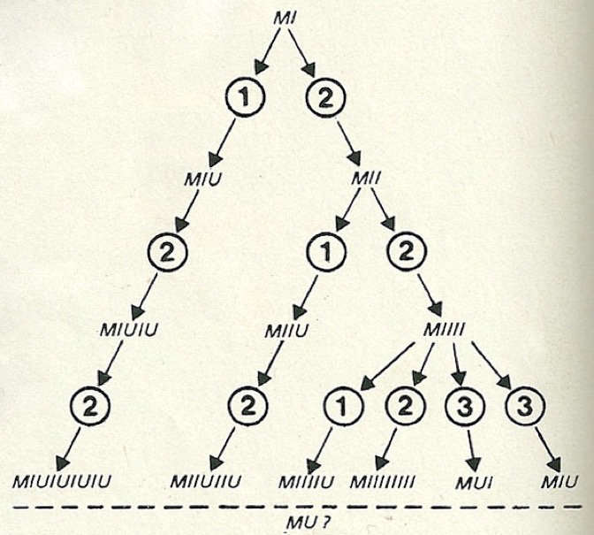

**Capítulo II: Significado y forma en matemática**

Es presentado otro sistema formal (el sistema pq), aun más simple que el sistema MIU del Capítulo

I. En un comienzo, parece carecer de significación, pero súbitamente sus símbolos se revelan como poseedores de significado, en virtud de la forma

de los teoremas en que aparecen. Esta revelación es la primera penetración

importante en la significación: se trata de su profunda vinculación con el

isomorfismo. Diversos temas relacionados con la significación son tocados

aquí: verdad, demostración, manipulación simbólica y el elusivo concepto

de "forma".

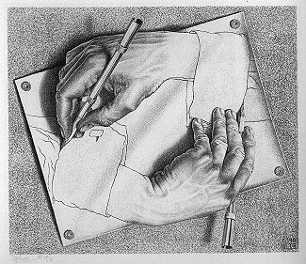

**Capítulo III: Figura y fondo**

La distinción pictórica entre figura y campo

es comparada con la distinción entre teoremas y no teoremas en el terreno

de los sistemas formales. La pregunta "¿una figura contiene necesariamente

ia misma información que su campo?" lleva a la distinción entre conjuntos

recursivamente enumerables y conjuntos recursivos.



**Capítulo IV: Coherencia, completitud y geometría**

El diálogo precedente es explicado en la medida de lo posible en esta etapa. Nos vuelve a remitir

al problema de cómo y cuándo los símbolos de un sistema formal adquieren

significación. A fin de ilustrar la elusiva noción de "términos indefinidos" se

narra la historia de las geometrías euclidiana y noeuclidiana. Ello, a su vez,

nos plantea la noción de coherencia, con respecto a diferentes, y posiblemente "opuestas", geometrías. A través de esta discusión se esclarece el concepto de términos indefinidos y se examina la vinculación de éstos con los

procesos de percepción y de pensamiento.

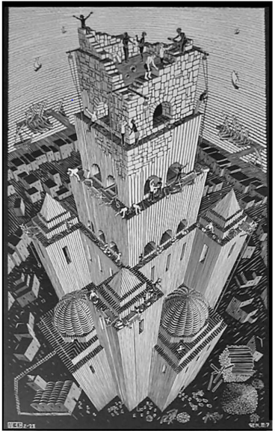

**Capítulo V: Estructuras y procesos recursivos**

La noción de recursividad es presentada dentro de contextos muy diversos: patrones musicales,

patrones lingüísticos, estructuras geométricas, funciones matemáticas,

teorías físicas, programas de computadora y otros.

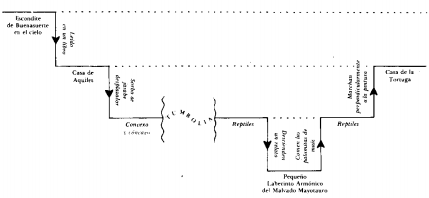

**Capítulo VI: La localización de la significación**

Un amplio examen de la

manera en que la significación se distribuye entre el mensaje codificado, el

decodifícador y el receptor. Los ejemplos presentados incluyen cadenas de

ADN, inscripciones aún sin descifrar de antiguas tabletas y discos fonográficos en viaje por el espacio. Se postula la existencia de relación entre la inteligencia y la significación "absoluta".

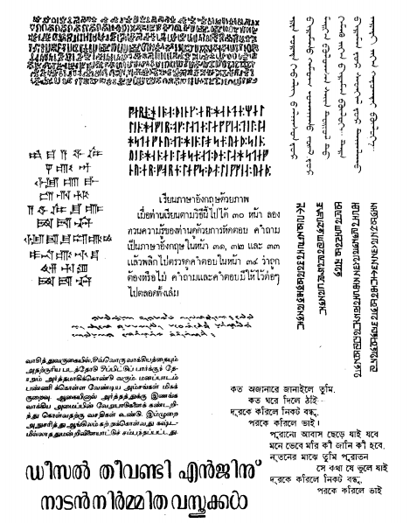

Capítulo VII: El cálculo proposicional

Se sugiere aquí que las palabras tales como "y" pueden estar gobernadas por reglas formales. Una vez más son

traídas a colación las nociones de isomorfismo y de adquisición automática

de significación por los símbolos de un sistema de ese tipo. Al margen, todos

los ejemplos de este capítulo son "zentencias": sentencias, es decir, oraciones, tomadas de koans zen. Esto es ex-profeso, y hecho con una punta de

malignidad puesto que los koans zen son relatos deliberadamente ilógicos.

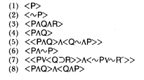

**Capítulo VIII: Teoría de los números tipográfica**

Es formulada aquí una

extensión del cálculo proposicional, llamada "TNT" . Dentro de TNT , se

puede vehiculizar el razonamiento teórico-numérico a través de una rígida

manipulación simbólica. Son consideradas las diferencias entre el razonamiento formal y el pensamiento humano.

**Capítulo IX: Mumon y Gödel**

Se hace el ensayo de comentar las curiosas ideas del budismo zen. Ocupa un lugar centra!, aquí, el monje zen Mumon, autor de acotaciones famosas acerca de muchos koans. En un sentido, las ideas zen ofrecen una semejanza metafórica con ciertas nociones contemporáneas de la filosofía de la matemática. Luego de ser presentado este "ezenario", es expuesta la idea godeliana fundamental, la de la numeración Godel, y se da un primer paso hacia el Teorema de Godel.

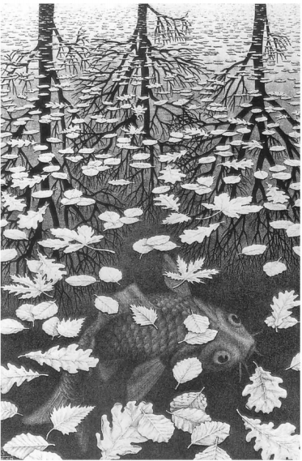

Capítulo X: Niveles de descripción y sistemas de computadora

Son

examinados diversos niveles de la observación de pinturas, de tableros de

ajedrez y de sistemas de computadoras. Este último tema es luego estudiado

en detalle, lo cual implica la descripción de lenguajes de máquina, lenguajes ensambladores, lenguajes compiladores, sistemas operativos, etc. La

discusión gira después hacia sistemas compuestos de otros tipos, tales como

los equipos deportivos, los núcleos, los átomos, el clima, etc. Surge el interrogante de cuántos niveles intermedios existen y, por cierto, de si tales niveles existen, en definitiva.

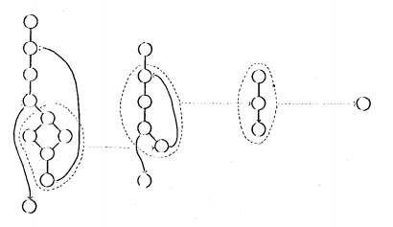

Capítulo XI: Cerebro y pensamiento

"¿Cómo los pensamientos pueden tener su apoyo en el hardware del cerebro?" es el tópico de este capítulo. Para

comenzar, se lanza una mirada panorámica sobre las estructuras de pequeña y gran escala del cerebro. Después, se analiza especulativamente, y

con cierto detalle, la relación entre conceptos y actividad neural.

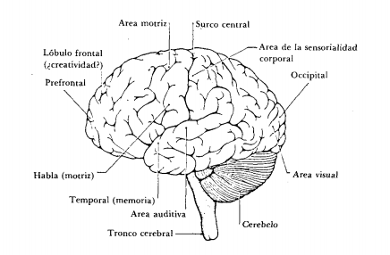

Capítulo XII: Mente y pensamiento

Los poemas precedentes plantean de

manera vigorosa el interrogante de si pueden trazarse "correspondencias"

entre lenguas o, inclusive, entre mentes distintas. ¿Cómo es posible la comunicación entre dos cerebros físicos separados? ¿Qué tienen en común los cerebros humanos? Se propone una analogía geográfica a fin de sugerir una

respuesta. Surge la pregunta: "¿Puede ser comprendido un cerebro, en un

sentido objetivo, desde fuera del mismo?"

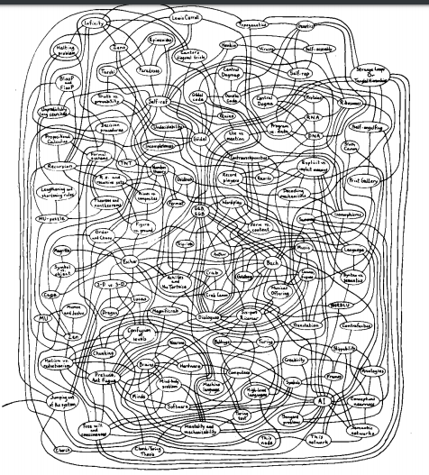

Capítulo XIII: BuD y BuL y BuM

Estos son los nombres de tres lenguajes de computadora. Los programas BlooP pueden únicamente cumplir

búsquedas predictiblemente finitas, mientras que los programas FlooP

pueden hacerlo con búsquedas impredictibles o, inclusive, infinitas. El objeto de este capítulo es aportar una visión intuitiva de las nociones de función recursiva primitiva y general, en teoría de los números, pues son esenciales para la demostración de Godel.

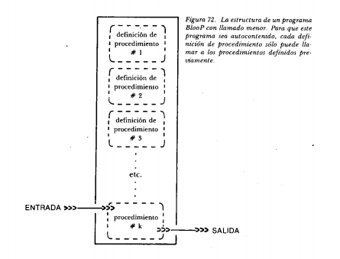

Capítulo XIV: Sobre proposiciones formalmente indecidibles de TNT y sistemas afines

El título de este capítulo es una adaptación del título

del artículo de Godel de 1931, el cual significó la primera publicación del

Teorema de la Incompletitud. Las dos partes principales de la demostración de Godel han sido cuidadosamente examinadas. Se muestra así que

la suposición de coherencia de TN T obliga a concluir que TN T (o cualquier sistema similar) es incompleto. Son analizadas las vinculaciones existentes con las geometrías euclidiana y no euclidiana, lo mismo que las

implicaciones que surgen con respecto a la filosofía de la matemática.

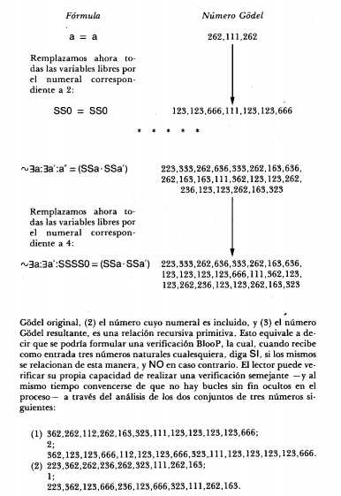

Capítulo XV: Brincos fuera del sistema

Es mostrada la repetibilidad de

la argumentación de Gódel, junto con la implicación de que TN T no es sólo

incompleto, sino "esencialmente incompleto". La indudablemente conspicua postulación de Lucas, en el sentido de que el Teorema de Godei demuestra que el pensamiento humano no puede en ningún sentido ser "mecánico", es aquí analizada, y hallada defectuosa.

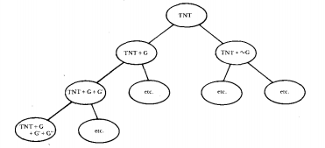

Capítulo XVI: Autorref y Autorrep

Este capítulo se refiere a la conexión entre la autorreferencia, en sus diversas manifestaciones, y las entidades

autorreproductoras {por ejemplo, programas de computadora o moléculas

de ADN). Son estudiadas las relaciones entre una entidad autorreproductora y los mecanismos externos a ella qiie colaboran en su autorreproducción (por ejemplo, una computadora o proteínas); se analiza en

particular la complejidad de la distinción. El tópico central del capítulo es'

el modo en que se traslada la información a través de los diversos niveles de

tales sistemas.

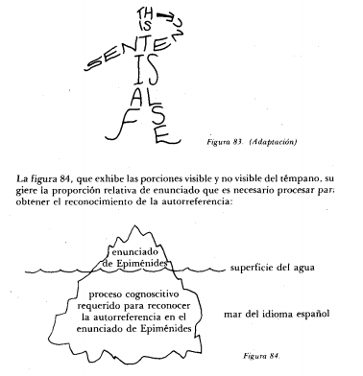

Capítulo XVII: Church, Turing, Tarski y otros

El ficticio Cangrejo del diálogo precedente es sustituido por varias personas reales, dotadas de pasmosas facultades matemáticas. La Tesis Church-Turing, que vincula la actividad mental con la computación, es presentada a través de distintas versiones de validez discrepante. Se las analiza a todas en función, especialmente, de sus proyecciones en la simulación mecánica del pensamiento humano, o en la programación de una máquina que pueda sentir o crear la

belleza. La conexión entre actividad cerebral y computación plantea algunos otros tópicos: el problema de la detención, de Turing, y el Teorema de

la Verdad, de Tarski.

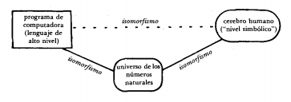

Capítulo XVIII: Inteligencia Artificial: mirada retrospectiva

Este capítulo se inicia con una exposición de la célebre "verificación Turing"; una

propuesta de Alan Turing, un adelantado en el campo de las computadoras, destinada a detectar la presencia o ausencia de "pensamiento" en una

máquina. Sigue luego una resumida historia de la Inteligencia Artificial.

Esta última abarca programas que pueden —en alguna medida— practicar

juegos, demostrar teoremas, resolver problemas, componer música, ejercitar la matemática y utilizar "lenguajes naturales" (el inglés, por ejemplo).

Capítulo XIX: Inteligencia Artificial: mirada prospectiva

El diálogo

precedente desencadena la discusión acerca del modo en que el conoci

miento es representado en distintas capas contextúales. Esto conduce a la

moderna idea, propia de lA, de "marcos". Para ilustrar esto de modo

concreto, se plantea una serie de problemas de reconocimiento de patrones

visuales, cuyo manejo requiere el uso de la noción de marco. Luego, es examinada la profunda cuestión de la interacción de los conceptos en general,

lo cual lleva a algunas especulaciones acerca de la creatividad. El capítulo

concluye con un grupo de "Preguntas y Especulaciones" personales, relativas a lA y a la mente, en general.

Capítulo XX: Bucles Extraños o Jerarquías Enredadas

Gran desenlace

de muchas de las ideas relativas a los sistemas jerárquicos y a la autorreferencialidad. Esto se asocia con los enmarañamientos que se producen cuando los sistemas se vuelven sobre sí mismos: por ejemplo, la ciencia puesta a

demostrar la ciencia, los gobiernos cuando investigan sus propios entuertos,

el arte que viola las reglas del arte y, finalmente, los pensamientos humanos

dedicados a sus propios cerebros y mentes. ¿El Teorema de Godel tiene algo

que decir acerca de este "enredo" último? ¿El libre albedrío y la noción de

conciencia están conectados con el Teorema de Godel? El capítulo termina

enlazando entre sí, una vez más, a Godel, Escher y Bach.

1. CONCLUSIONES

**El tema central es cómo interactúan los logros creativos del lógico Kurt Gödel, del artista Maurits Cornelis Escher y del compositor Johann Sebastian Bach. Como el autor indica: "Me di cuenta de que Gödel, Escher y Bach eran solamente sombras dirigidas en diversas direcciones de cierta esencia sólida central. Intenté reconstruir el objeto central, y llegué con este libro." Hofstadter se pregunta: "¿Siguen las palabras y las ideas reglas formales o no?" En el prefacio de la edición del vigésimo aniversario, Hofstadter lamenta que su libro haya sido malinterpretado como una mezcolanza de cosas ingeniosas sin un tema central. Señaló: "GEB es una tentativa muy personal de decir cómo es que los seres animados pueden surgir a partir de la materia inanimada. ¿Qué es un "uno mismo", y cómo puede surgir un "uno mismo" de cosas tan faltas de ser tales como una piedra o un charco?"**

REFERENCIAS

1. <https://es.wikipedia.org/wiki/G%C3%B6del,_Escher,_Bach:_un_Eterno_y_Gr%C3%A1cil_Bucle>
2. <http://avata.utadeo.edu.co/Lecturas/Hofstadter_Douglas_Un_Eterno_y_Gracil_Bucle.pdf>
3. <https://ingenieriayeducacion.files.wordpress.com/2013/05/libro-una-eterna-trenza-dorada.pdf>
4. [https://translate.google.com/?hl=es#view=home&op=translate&sl=es&tl=en&text=Gödel%2C%20Escher%2C%20Bach%3A%20un%20Eterno%20y%20Grácil%20Bucle1​%20(Gödel%2C%20Escher%2C%20Bach%3A%20an%20Eternal%20Golden%20Braid%2C%20abreviado%20GEB%20por%20el%20mismo%20autor)%20es%20un%20libro%20de%20Douglas%20R.%20Hofstadter%2C%20publicado%20en%201979%20por%20Basic%20Books%20y%20ganador%20del%20Premio%20Pulitzer.%20El%20título%20de%20la%20primera%20edición%20en%20español%20fue%20Gödel%2C%20Escher%2C%20Bach%3A%20una%20eterna%20trenza%20dorada%2C2​%20pero%20fue%20sustituido%20por%20el%20título%20actual%20para%20respetar%20el%20juego%20de%20iniciales%20propuesto%20por%20el%20autor%3A%20GEB%3AEGB.%20Un%20nuevo%20prefacio%20de%20Hofstadter%20acompañó%20a%20la%20edición%20en%20inglés%20en%20el%20vigésimo%20aniversario%20que%20no%20tiene%20más%20cambios%20(ISBN%200-465-02656-7)%2C%20publicada%20en%201999.](https://translate.google.com/?hl=es%23view=home&op=translate&sl=es&tl=en&text=Gödel%2C%20Escher%2C%20Bach%3A%20un%20Eterno%20y%20Grácil%20Bucle1​%20(Gödel%2C%20Escher%2C%20Bach%3A%20an%20Eternal%20Golden%20Braid%2C%20abreviado%20GEB%20por%20el%20mismo%20autor)%20es%20un%20libro%20de%20Douglas%20R.%20Hofstadter%2C%20publicado%20en%201979%20por%20Basic%20Books%20y%20ganador%20del%20Premio%20Pulitzer.%20El%20título%20de%20la%20primera%20edición%20en%20español%20fue%20Gödel%2C%20Escher%2C%20Bach%3A%20una%20eterna%20trenza%20dorada%2C2​%20pero%20fue%20sustituido%20por%20el%20título%20actual%20para%20respetar%20el%20juego%20de%20iniciales%20propuesto%20por%20el%20autor%3A%20GEB%3AEGB.%20Un%20nuevo%20prefacio%20de%20Hofstadter%20acompañó%20a%20la%20edición%20en%20inglés%20en%20el%20vigésimo%20aniversario%20que%20no%20tiene%20más%20cambios%20(ISBN%200-465-02656-7)%2C%20publicada%20en%201999.)